Федеральное государственное бюджетное образовательное учреждение высшего образования
 | «Московский государственный технический университет  имени Н.Э. Баумана»  (национальный исследовательский университет)  (МГТУ им. Н.Э. Баумана)

ФАКУЛЬТЕТ ____ИНФОРМАТИКА И СИСТЕМЫ УПРАВЛЕНИЯ________
КАФЕДРА ______Компьютерные Системы и сети (ИУ6)___________

Отчет
по рубежному контролю
Название: Рубежный контроль № 1
Дисциплина: Основы программирования

Студент гр. __________ __________________ Т.Е. Старжевский
(Подпись, дата) (И.О. Фамилия)

Преподаватель __________________ О.А. Веселовская
(Подпись, дата) (И.О. Фамилия)

Группа: ИУ6-11Б

Вариант: 16

Москва, 2021

Задание:
Если среди чисел 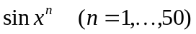 более трех отрицательных чисел, то логической переменной t присвоить значение true, иначе - значение false. Оператор goto не использовать.
Проект программы:
- Схема алгоритма:
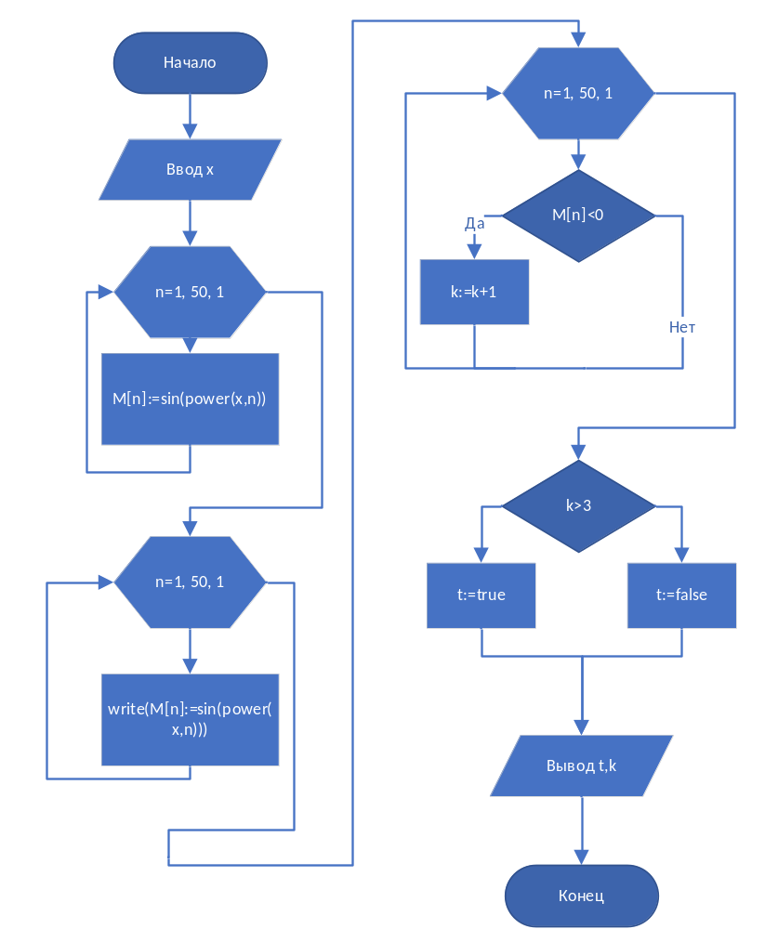

- Текст программы:
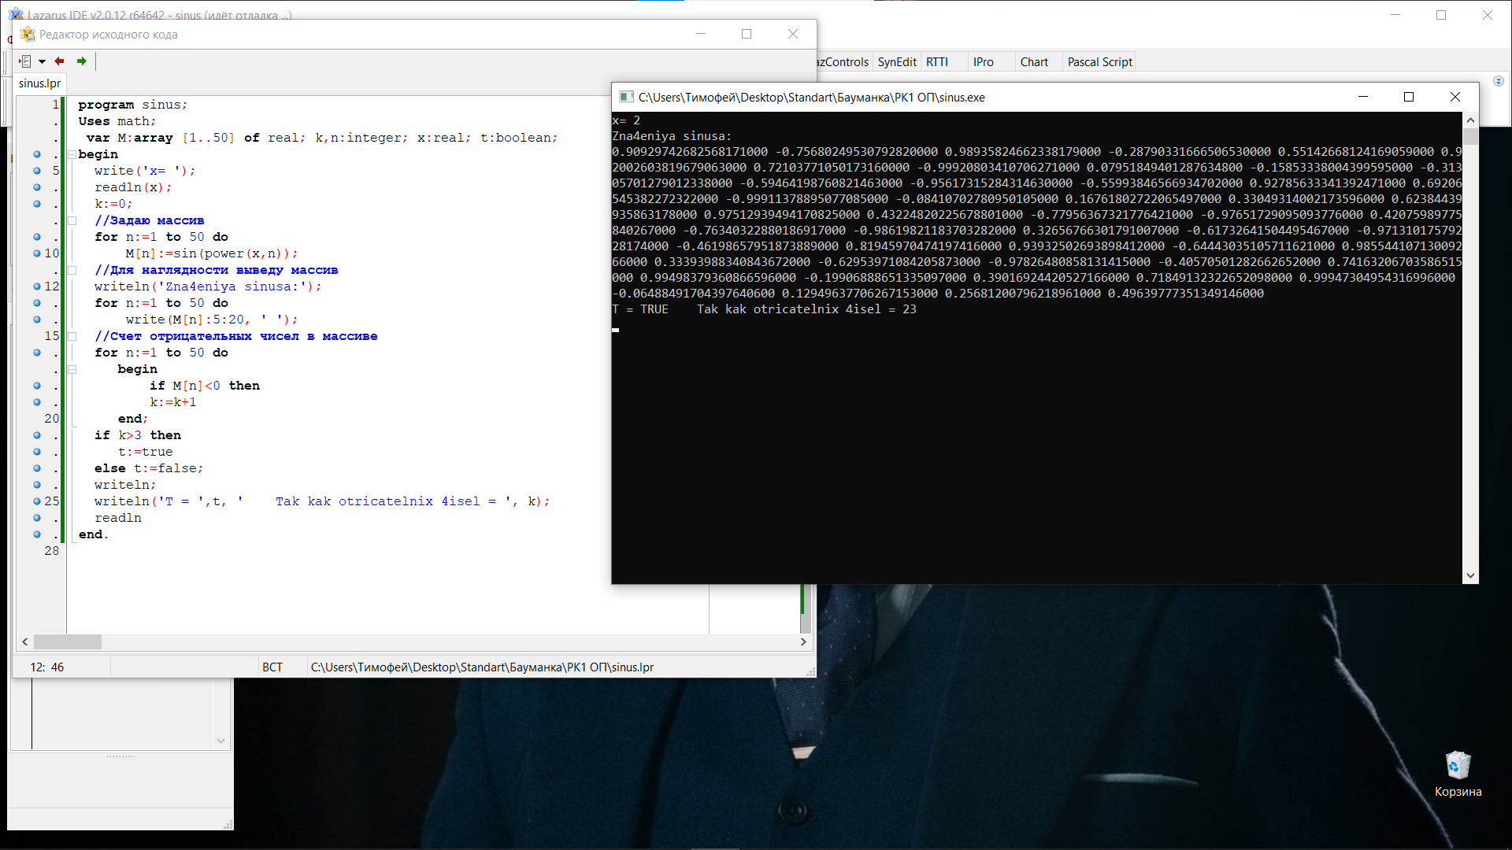

- Результаты тестирования:

Исходные данные | Ожидаемый результат | Полученный результат
1 | False | False
0 | False | False
0.5 | False | False
-0.5 | True | True
10 | True | True

Вывод: Программа работает верно на рассматриваемом промежутке данных.

